 

***ΕΡΓΑΣΤΗΡΙΟ ΠΕΡΙΒΑΛΟΝΤΙΚΗΣ ΤΕΧΝΟΛΟΓΙΑΣ***

**ΟΡΓΑΝΙΚΗ –Ι TEST No-3**

1. **Ποιο το όνομα των παρακάτω αμινων**

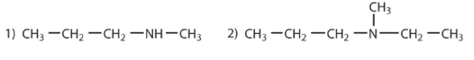

2.***Περιγράψτε την παρακάτω εικόνα Γιατί δεν υπάρχει τριτοταγής αμινη***

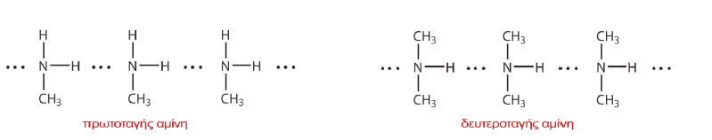

**3. Εξηγείστε την διαφορά των σημείων ζέσεως στον παρακάτω πίνακα**

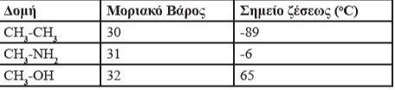

**4.Ποια από τις παρακάτω αμινες θα έχει μεγαλύτερη διαλυτότητα στο νερό**

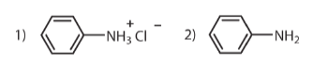

5. **Δίνεται η ένωση C4H11N. Να δώσετε 4 διαφορετικές αμινες. Να παρουσιάσετε την συμπεριφορά των αμινων σε υδατικά τους διαλύματα. Να δώσετε τις αντιδράσεις των αμινων με υδροφθόριο**

**6. Το ισοηλεκτρικο σημείο της γλυκινης είναι 6 Να παρουσιάσετε την μορφή του αμινοξέων για τιμές τιμών pH μικρότερες όσες και μεγαλύτερες του 6 . Ποια η γραφική παράσταση τιτλοδότησης ενός διαλύματος υδροχλωρικής γλυκινης**.

**7. Χαρακτηρίστε ως σωστό η λάθος τια παρακάτω προτάσεις**

Ολες οι αμινες διαθέτουν ένα ασυζευκτο ζεύγος ηλεκτρονίων

Η προπυλαμινη είναι πιο διαλυτή στο νερό από την τριμεθυλαμινη

Οι ανώτερες αμινες δεν διαλύονται στο νερό

Οι τριτοταγείς αμινες δεν σχηματίζουν δεσμούς υδρογόνου μεταξύ τους

Η ανιλίνη διαλύεται σε διάλυμα υδροχλωρικού οξέως ενώ σε υδατικό διάλυμα παραμένει αδιάλυτη

Το pH του υδατικού διαλύματος της ένωσης CH3CH2NH3 + CL είναι μεγαλύτερο από 7